《高等数学AI》试题
（试题编号：201721109）
开卷（ ） 闭卷（√） 学期：2017-2018-1 适用专业、年级：2017级工学类专业
姓名 学号 专业 年级 班级 座位号
本试卷共五大题，共4页，满分100分。考试时间120分钟。
题号 | 一 | 二 | 三 | 四 | 五 | 总分 | 阅卷人
题分 | 10 | 30 | 40 | 8 | 12
得分

一、判断题(每小题2分,共10分.正确的在括号内用“√”标记,错误的在括号内用“×”标记)

1.若函数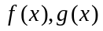在处间断，则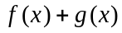在处一定不连续. ( )
2.函数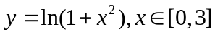不满足拉格朗日中值定理的条件. ( )
3.已知是定义在实数集上连续的奇函数，则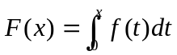是偶函数. ( )
4.函数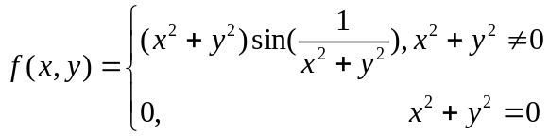在点处可微. ( )
5.曲线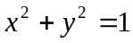在曲线上每一点处的曲率都相等. ( )
二、选择题(每小题3分,共30分.在每个小题给出的四个选项中，只有一项是符合题目要求的，把所选项的字母填在题后的括号内)

1.当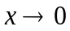时，与等价的无穷小量为( ).
A、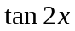 B、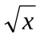 C、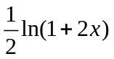 D、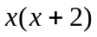
2.设函数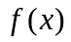可导且下列极限均存在，则不成立的是 ( ).
A、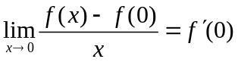 B、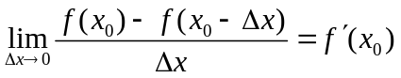
C、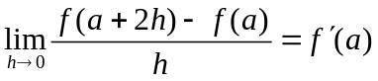 D、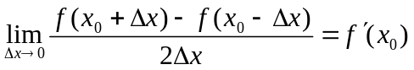
3.曲线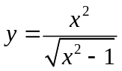 的垂直渐近线是 ( ).
A、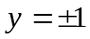 B、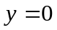 C、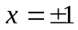 D、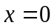
4.函数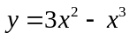的凹区间是 ( ).
A、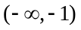 B、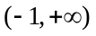 C、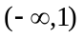 D、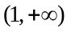
5.若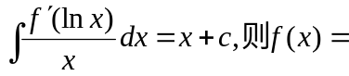( ).
A、 B、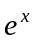 C、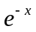 D、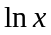
6.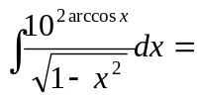 ( ).
A、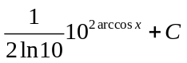 B、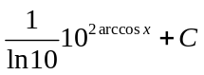
C、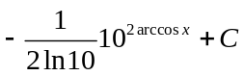 D、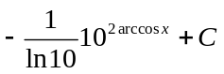
7.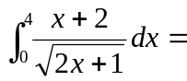( ).
A、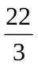 B、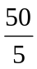 C、 D、
8.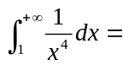( ).
A、 B、 C、该反常积分发散 D、
9.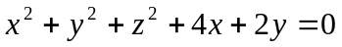在空间直角坐标系中表示 ( )．
A、椭球面 B、球心在坐标原点，半径为的球面
C、圆锥面 D、球心在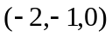，半径为的球面
10.设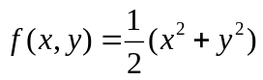，则在点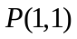处沿下面 ( ) 方向变化率为零.
A、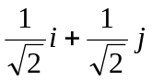 B、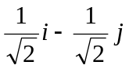 C、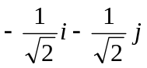 D、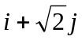
三、计算题(每小题10分 ,共40分)
1.求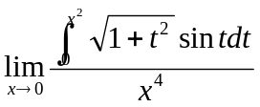．

2.设函数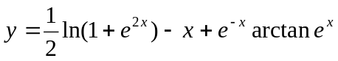，求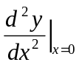．

3.计算不定积分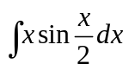．

4.求曲面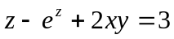在点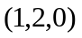处的切平面方程和法线方程．

四、证明题(8分)
证明：当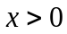时，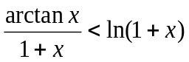．

五、应用题(12分)
设椭圆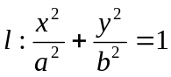满足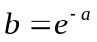，，记所围成的平面图形为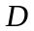.
（1）问取何值时，的面积是最大的？
（2）当使得面积最大时，求绕直线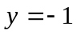旋转一周所形成的旋转体的体积.

